Московский государственный технический
университет им. Н.Э. Баумана

Факультет “Радиотехнический”
Кафедра “Системы обработки информации и управления”

Курс «Парадигмы и конструкции языка»

Отчет по лабораторной работе №3-4
«Функциональные возможности языка Python.»

Выполнил: |  | Проверил:
студент группы РТ5-31Б: |  | преподаватель каф. ИУ5
Зеленева И.Е. |  | Гапанюк Ю.Е.

Москва, 2025 г.
Описание задания
Задание лабораторной работы состоит из решения нескольких задач.
Файлы, содержащие решения отдельных задач, должны располагаться в пакете lab_python_fp. Решение каждой задачи должно раполагаться в отдельном файле.
При запуске каждого файла выдаются тестовые результаты выполнения соответствующего задания.

Задача 1 (файл field.py)
Необходимо реализовать генератор field. Генератор field последовательно выдает значения ключей словаря. Пример:
goods = [
{'title': 'Ковер', 'price': 2000, 'color': 'green'},
{'title': 'Диван для отдыха', 'color': 'black'},
{'title': 'Стол', 'price': None, 'color': 'white'},
{'price': 5000}
]
field(goods, 'title') должен выдавать 'Ковер', 'Диван для отдыха'
field(goods, 'title', 'price') должен выдавать {'title': 'Ковер', 'price': 5000}, {'title': 'Диван для отдыха'}
- В качестве первого аргумента генератор принимает список словарей, дальше через *args генератор принимает неограниченное количествово аргументов.
- Если передан один аргумент, генератор последовательно выдает только значения полей, если значение поля равно None, то элемент пропускается.
- Если передано несколько аргументов, то последовательно выдаются словари, содержащие данные элементы. Если поле равно None, то оно пропускается. Если все поля содержат значения None, то пропускается элемент целиком.

Текст программы

def field(items, *args):
assert len(args) > 0
if len(args) == 1:
# Если один аргумент - возвращаем только значения
key = args[0]
for item in items:
if key in item and item[key] is not None:
yield item[key]
else:
# Если несколько аргументов - возвращаем словари
for item in items:
result = {}
has_valid_fields = False
for key in args:
if key in item and item[key] is not None:
result[key] = item[key]
has_valid_fields = True
if has_valid_fields:
yield result
if __name__ == '__main__':
# Тестирование
goods = [
{'title': 'Ковер', 'price': 2000, 'color': 'green'},
{'title': 'Диван для отдыха', 'color': 'black'},
{'title': 'Стол', 'price': None, 'color': 'white'},
{'price': 5000}
]
print("Test 1 - один аргумент:")
for item in field(goods, 'title'):
print(item)
print("\nTest 2 - несколько аргументов:")
for item in field(goods, 'title', 'price'):
print(item)

Результаты

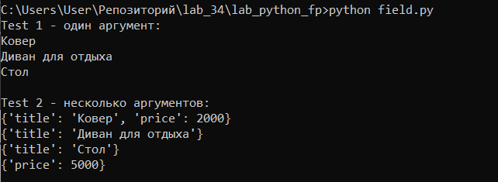

Задача 2 (файл gen_random.py)
Необходимо реализовать генератор gen_random(количество, минимум, максимум), который последовательно выдает заданное количество случайных чисел в заданном диапазоне от минимума до максимума, включая границы диапазона. Пример:
gen_random(5, 1, 3) должен выдать 5 случайных чисел в диапазоне от 1 до 3, например 2, 2, 3, 2, 1
Шаблон для реализации генератора:
Текст программы
import random
def gen_random(num_count, begin, end):
for _ in range(num_count):
yield random.randint(begin, end)
if __name__ == '__main__':
# Тестирование
print("Test gen_random:")
for num in gen_random(5, 1, 3):
print(num, end=' ')
print()
Результаты
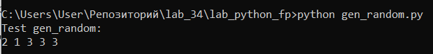

Задача 3 (файл unique.py)
- Необходимо реализовать итератор Unique(данные), который принимает на вход массив или генератор и итерируется по элементам, пропуская дубликаты.
- Конструктор итератора также принимает на вход именованный bool-параметр ignore_case, в зависимости от значения которого будут считаться одинаковыми строки в разном регистре. По умолчанию этот параметр равен False.
- При реализации необходимо использовать конструкцию **kwargs.
- Итератор должен поддерживать работу как со списками, так и с генераторами.
- Итератор не должен модифицировать возвращаемые значения.
Пример:
data = [1, 1, 1, 1, 1, 2, 2, 2, 2, 2]
Unique(data) будет последовательно возвращать только 1 и 2.
data = gen_random(10, 1, 3)
Unique(data) будет последовательно возвращать только 1, 2 и 3.
data = [‘a’, ‘A’, ‘b’, ‘B’, ‘a’, ‘A’, ‘b’, ‘B’]
Unique(data) будет последовательно возвращать только a, A, b, B.
Unique(data, ignore_case=True) будет последовательно возвращать только a, b.
Шаблон для реализации класса-итератора:
Текст программы
class Unique(object):
def __init__(self, items, **kwargs):
self.ignore_case = kwargs.get('ignore_case', False)
self.items = iter(items)
self.seen = set()
def __next__(self):
while True:
item = next(self.items)
# Для проверки уникальности создаем ключ
if isinstance(item, str) and self.ignore_case:
check_item = item.lower()
else:
check_item = item
if check_item not in self.seen:
self.seen.add(check_item)
return item
def __iter__(self):
return self
if __name__ == '__main__':
# Тестирование
print("Test 1 - числа:")
data1 = [1, 1, 1, 1, 1, 2, 2, 2, 2, 2]
for item in Unique(data1):
print(item, end=' ')
print()
print("\nTest 2 - строки без ignore_case:")
data2 = ['a', 'A', 'b', 'B', 'a', 'A', 'b', 'B']
for item in Unique(data2):
print(item, end=' ')
print()
print("\nTest 3 - строки с ignore_case=True:")
for item in Unique(data2, ignore_case=True):
print(item, end=' ')
print()

Результаты
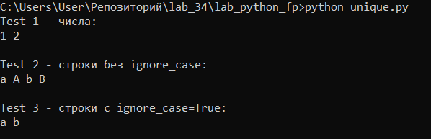

Задача 4 (файл sort.py)
Дан массив 1, содержащий положительные и отрицательные числа. Необходимо одной строкой кода вывести на экран массив 2, которые содержит значения массива 1, отсортированные по модулю в порядке убывания. Сортировку необходимо осуществлять с помощью функции sorted. Пример:
data = [4, -30, 30, 100, -100, 123, 1, 0, -1, -4]
Вывод: [123, 100, -100, -30, 30, 4, -4, 1, -1, 0]
Необходимо решить задачу двумя способами:
- С использованием lambda-функции.
- Без использования lambda-функции.
Шаблон реализации:
data = [4, -30, 100, -100, 123, 1, 0, -1, -4]

if __name__ == '__main__':
result = ...
print(result)

result_with_lambda = ...
print(result_with_lambda)
Текст программы
data = [4, -30, 100, -100, 123, 1, 0, -1, -4]
if __name__ == '__main__':
# Без lambda
result = sorted(data, key=abs, reverse=True)
# С lambda
result_with_lambda = sorted(data, key=lambda x: abs(x), reverse=True)
print("Без lambda:", result)
print("С lambda:", result_with_lambda)

Результаты
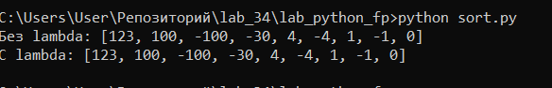

Задача 5 (файл print_result.py)
Необходимо реализовать декоратор print_result, который выводит на экран результат выполнения функции.
- Декоратор должен принимать на вход функцию, вызывать её, печатать в консоль имя функции и результат выполнения, после чего возвращать результат выполнения.
- Если функция вернула список (list), то значения элементов списка должны выводиться в столбик.
- Если функция вернула словарь (dict), то ключи и значения должны выводить в столбик через знак равенства.
Шаблон реализации:
# Здесь должна быть реализация декоратора

@print_result
def test_1():
return 1

@print_result
def test_2():
return 'iu5'

@print_result
def test_3():
return {'a': 1, 'b': 2}

@print_result
def test_4():
return [1, 2]

if __name__ == '__main__':
print('!!!!!!!!')
test_1()
test_2()
test_3()
test_4()
Результат выполнения:
test_1
1
test_2
iu5
test_3
a = 1
b = 2
test_4
1
2
Текст программы
def print_result(func):
def wrapper(*args, **kwargs):
result = func(*args, **kwargs)
print(func.__name__)
if isinstance(result, list):
for item in result:
print(item)
elif isinstance(result, dict):
for key, value in result.items():
print(f"{key} = {value}")
else:
print(result)
return result
return wrapper
@print_result
def test_1():
return 1
@print_result
def test_2():
return 'iu5'
@print_result
def test_3():
return {'a': 1, 'b': 2}
@print_result
def test_4():
return [1, 2]
if __name__ == '__main__':
print('!!!!!!!!!')
test_1()
test_2()
test_3()
test_4()

Результаты
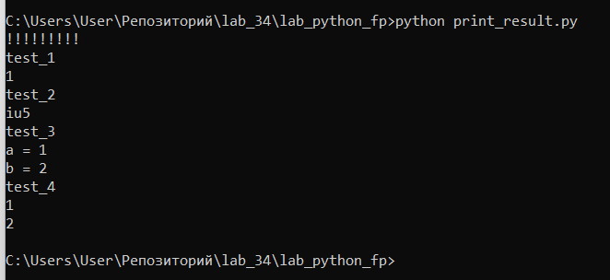

Задача 6 (файл cm_timer.py)
Необходимо написать контекстные менеджеры cm_timer_1 и cm_timer_2, которые считают время работы блока кода и выводят его на экран. Пример:
with cm_timer_1():
sleep(5.5)
После завершения блока кода в консоль должно вывестись time: 5.5 (реальное время может несколько отличаться).
cm_timer_1 и cm_timer_2 реализуют одинаковую функциональность, но должны быть реализованы двумя различными способами (на основе класса и с использованием библиотеки contextlib).
Текст программы
Результаты
import time
from contextlib import contextmanager
class cm_timer_1:
def __enter__(self):
self.start_time = time.time()
return self
def __exit__(self, exc_type, exc_val, exc_tb):
elapsed_time = time.time() - self.start_time
print(f"time: {elapsed_time:.1f}")
@contextmanager
def cm_timer_2():
start_time = time.time()
try:
yield
finally:
elapsed_time = time.time() - start_time
print(f"time: {elapsed_time:.1f}")
if __name__ == '__main__':
# Тестирование
print("Test cm_timer_1:")
with cm_timer_1():
time.sleep(1.5)
print("\nTest cm_timer_2:")
with cm_timer_2():
time.sleep(1.5)
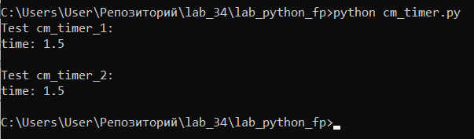

Задача 7 (файл process_data.py)
- В предыдущих задачах были написаны все требуемые инструменты для работы с данными. Применим их на реальном примере.
- В файле data_light.json содержится фрагмент списка вакансий.
- Структура данных представляет собой список словарей с множеством полей: название работы, место, уровень зарплаты и т.д.
- Необходимо реализовать 4 функции - f1, f2, f3, f4. Каждая функция вызывается, принимая на вход результат работы предыдущей. За счет декоратора @print_result печатается результат, а контекстный менеджер cm_timer_1 выводит время работы цепочки функций.
- Предполагается, что функции f1, f2, f3 будут реализованы в одну строку. В реализации функции f4 может быть до 3 строк.
- Функция f1 должна вывести отсортированный список профессий без повторений (строки в разном регистре считать равными). Сортировка должна игнорировать регистр. Используйте наработки из предыдущих задач.
- Функция f2 должна фильтровать входной массив и возвращать только те элементы, которые начинаются со слова “программист”. Для фильтрации используйте функцию filter.
- Функция f3 должна модифицировать каждый элемент массива, добавив строку “с опытом Python” (все программисты должны быть знакомы с Python). Пример: Программист C# с опытом Python. Для модификации используйте функцию map.
- Функция f4 должна сгенерировать для каждой специальности зарплату от 100 000 до 200 000 рублей и присоединить её к названию специальности. Пример: Программист C# с опытом Python, зарплата 137287 руб. Используйте zip для обработки пары специальность — зарплата.
Текст программы
import json
import sys
# Импорты из того же пакета
from field import field
from gen_random import gen_random
from unique import Unique
from print_result import print_result
from cm_timer import cm_timer_1
# Получаем путь к файлу из аргументов командной строки
path = sys.argv[1] if len(sys.argv) > 1 else 'data_light.json'
try:
with open(path, encoding='utf-8') as f:
data = json.load(f)
except FileNotFoundError:
print(f"Файл {path} не найден!")
data = []
@print_result
def f1(arg):
return sorted(list(Unique(field(arg, 'job-name'), ignore_case=True)), key=str.lower)
@print_result
def f2(arg):
return list(filter(lambda x: x.lower().startswith('программист'), arg))
@print_result
def f3(arg):
return list(map(lambda x: f"{x} с опытом Python", arg))
@print_result
def f4(arg):
salaries = list(gen_random(len(arg), 100000, 200000))
return list(map(lambda x: f"{x[0]}, зарплата {x[1]} руб.", zip(arg, salaries)))
if __name__ == '__main__':
with cm_timer_1():
f4(f3(f2(f1(data))))
Результаты
